МКДОУ «Терновский детский сад №2»

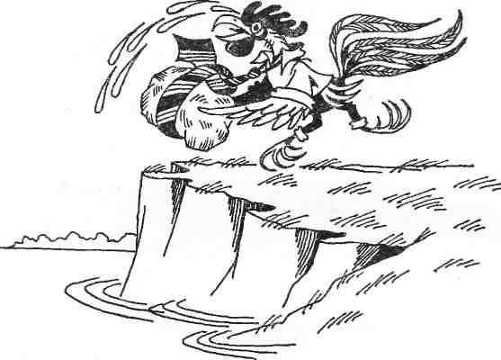

Музыкальный руководитель 1КК
Саблина Ольга Юрьевна

с.Терновка
2011 год
Действующие лица: Ведущий, , Дед,Баба, Курочка Ряба, Петух Декорации: «Курятник» - небольшой домик с окошком, стол с закуской, бутылкой, скамья или вместо нее два стула.

I ЧАСТЬ
Жизнь хороша и жить хорошо!
А ХОРОШО ЖИТЬ ЕЩЕ ЛУЧШЕ
На заднем плане курятник, из окошка видна Курочка Ряба. На переднем плане за столом Дед и Баба едят, пьют и поют.

Ведущий: Жили-были дед и баба, и не знали они ни печали, ни горести, И была у них молодая Курочка Ряба.
Дед и Баба (поют «Вместе весело шагать...»):
В жизни весело шагать лучше вместе,
И, конечно, выпивать лучше вместе.
Спой нам песню, цыпа-цыпа, Ряба курочка.
Раз — яичко, два — яичко — и яичница.
Раз — цыпленок, два — цыпленок, будет курица.
Дадут фору ножкам Буша наши курочки!

Входит курица с цветочком и поет «Ой, цветет калина…»
Стук в дверь, под музыку «Танец с саблями» Хачатуряна входит петух и поет (романс «Отвори потихоньку калитку») перед курятником:

Петух:
Отвори потихоньку калитку,
Я войду в этот дом, в этот дом.
Подари ты мне, Кура, улыбку
И я спонсором буду твоим.
Курочка стесняется и закрывает окошко.
Петух подходит к старикам и говорит: — Дед, а Дед, отдай свою курицу, а я тебе дам яичко не простое, а золотое. (Достает из красных шаровар золотое яйцо.) Заживешь припеваючи, хочешь — на Канары, хочешь — на Колыму.
Дед (на мотив песни «Хазбулат удалой»):
Петушок золотой, забери ты ее, А за это за все ты отдай мне яйцо.
Петух отдает. Прикалывает на грудь свадебный цветок, подходит к курятнику, хочет войти, но его не пускают. Он поет (мотив песни «Сим-сим откройся»):
Цып-цып, откройся,
Цып-цып, отдайся.
Да ты не бойся и не клювайся.
Я так люблю вас, цыпуля-цыпа,
Что жить так дальше невыносимо.

Курица отказывает (мотив песни «Я не могу иначе» ):
Нет без тебя ни сна, ни дня,
Но деда с бабой жалко.
Я ухожу, прости меня,
Я не могу иначе.

Курица убегает из курятника, платочком вытирает глаза.
Петух («Все это было, это было»):
Спешите, спешите, спешите, Разбито сердце мое. Ловите, ловите, ловите, Ловите, быстрее ее.
Все бегут за курицей.
Ведущий: Рекламная пауза.
Выходит мужчина с бородой и в шляпе. В руках у него швабра. Вверху на нее надеты три коробки конфет, имитирующих три лезвия на бритве. Он говорит и демонстрирует:
— После того, как жена подарила мне станок для бритья фирмы «Жиллетт», я с ним не знаю бед. Один взмах, и лицо чисто (срывает бороду). Второй взмах — нет проблем с головным убором (сбрасывает шляпу). Третий взмах — и нет проблем с прической (сбрасывает парик, а там лысая голова, т.е. чулок надет на голову). Советую всем женам делать такие подарки.
(Уходит.)
2 ЧАСТЬ «Последняя жертва»
Ведущий: Дед и Баба пьют, при этом стараются разбить яйцо. Баба бьет скалкой, Дед — дубиной.
Баба («Я пью, все мне мало»):
Я бью, все мне мало, €/ JTS, больно мне стало. Уж больно мне стало, Я бью, все мне мало.
(Дед отбирает у Бабы яйцо, натирает, начищает его платочком и поет «Колечко».)
Яичко, яичко, яйцо, Давно это было, давно. Давно свои яйца носил И ночью тебя бередил.
Ведущий: Петух тем временем готовится к свадьбе. Он разоделся и подошел к курятнику.
Петух («Зайка моя»):
Ряба моя, я твой Петька,
Хвостик ты мой, я твой гребень.
Я подскачу, ты не успеешь.
Если схвачу, не пожалеешь.
Ряба моя!
Ряба моя, я ночами
Люблю всех кур штабелями.
Будут нести все яички,
Бизнес устрою вам я, птички.
Куры мои!
Курица («На Муромской дорожке»):
А петушок молоденький
В курятник пригласил.
Налил в поилку мне — ха-ха —
И выпить пригласил.
Ай-ай, в глазах туман,
Кружится голова.
Едва стою я на ногах,
Но я ведь не пьяна.
Курица берет за шиворот Петуха и тащит его в курятник, который начинает трястись. Дед с Бабой танцуют.)
Баба: (Женское счастье»)
Женское счастье, был бы милый рядом, ну, а больше ничего не надо.

( Выбегает взлохмаченный Петух, гребень набок, хвост отваливается)
Петух: ( «выжатый»)
Решено, решено - Заявленье под сукно,
Я жениться не хочу (снизив интонации) Я – не умею!
Отчего, отчего, отчего мне так тепло? (тащит за провод обогреватель- батарею, садится к нему)
От того, что я сижу у батареи!
(Курица выходит из курятника взлохмаченная, грустная. Вытирает платочком глаза)
Курица: («Каким ты был …») Каким ты был, таким остался,
Петух рябой, гуляка мой!
Зачем, зачем в курятник мой забрался?
Зачем нарушил мой покой? (2раза)
Выходят Дед с Бабой и все вместе поют «Зачем вы девочки….»
Ведущий: На этом романтической истории конец, а кто слушал – молодец.

